《企业文化共创落地工坊》

——以客户为中心、以奋斗者为本的文化如何被创造、传承落地

二维码

课程时间：5月20-21日/深圳
9月23-24日/上海

课程背景

大多数企业面临以下企业文化问题：
• 员工表面认可企业文化，但在落地过程中有时候会排斥，甚至反对。
• 原有文化与新业务文化难以有效融合，给企业增加了很多管理难度。
• 企业文化被认为是虚无缥缈的东西，往往不受领导层重视。
• 几乎所有企业都认可“以客户为中心、以奋斗者为本”的文化理念，但大多数企业往往只停留在口号或缺乏有效的落地方法和管理机制。

一个企业的长期成功，归根结底是显性机制规范制度底层的商业文化哲学上的成功。近年来不断迭代打造的训战精品课程《回归商业基本常识，让企业生命有灵魂》，不再是停留在讲故事与分享，文化也不是口号，而是助力企业解决四大文化基本命题：
1）企业文化价值观思想源头与假设底层逻是什么（假设不对，努力白废）。
2）如何塑造文化价值观核心语句与符号？（文化外显）
3）如何让组织自上而下一致性理解？（文化内涵：理解不对，努力依然白废）
4）如何践行、落地与传承：责任主体与落地传承载体的深度解剖与研讨。（最终目的）
课程安排

- 课程时间：2天1夜（15小时）

参课对象：董事长/总裁/总经理、核心经营班子、中高层级管理者

培训形式：课程讲解、案例研究、实战演练、点评输出

课程费用：88000元/组（8~10人），限6组
- 报名咨询：137 2429 8118 0755-8920 2689 林老师

课程收益

本课程围绕华为企业文化和核心价值观的系统解读，讲述文化形成的过程，背后的事件，文化形成过程中的思考和实践，如何落实到制度中，如何在组织中进行持续有效的传承，如何通过文化来推动组织业务的成功。

了解企业文化的基本理念和模型

介绍华为如何把价值管理进行落地

启发管理者思考如何在组织中利用文化推动业务成功

课程纲要

课程纲要：
课程核心 | 参与者 | 研讨纬度
围绕“文化落地”进行约7大研讨、沙盘演练，甚至大型的PK等。研讨过程中涉及大量的点评和案例分析、落地建议。 | 中、高层管理者 | 研讨纬度：  1）战略维度讲解与研讨  2）组织维度讲解与研讨  3）客户界面作战队形维度讲解与研讨  4）绩效维度讲解与研讨  5）激励维度讲解与研讨  6）干部自我批判维度讲解与研讨  7）文化落地维度讲解与研讨

文化价值观模型结构与课程目录
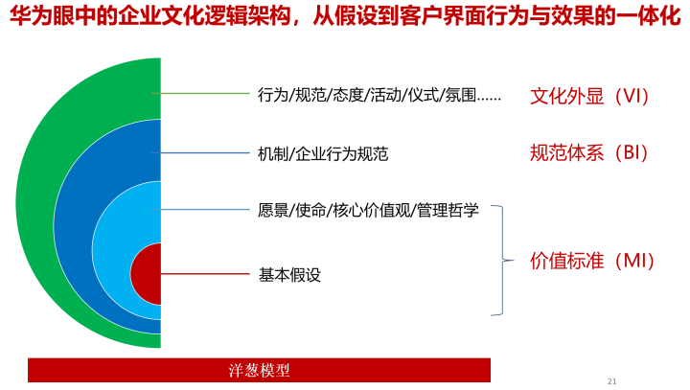

导入：观看视频---华为文化核心价值观塑造历程
小组交流研讨1：
  - 贵司的文化价值观是什么？
  - 怎样证明我们是以客户为中心的公司？（任一维度举例）
  - 有哪些考核指标体现了以客户为中心？（举例）
  - 观看视频，发现关键词，小组讨论三个问题并发表
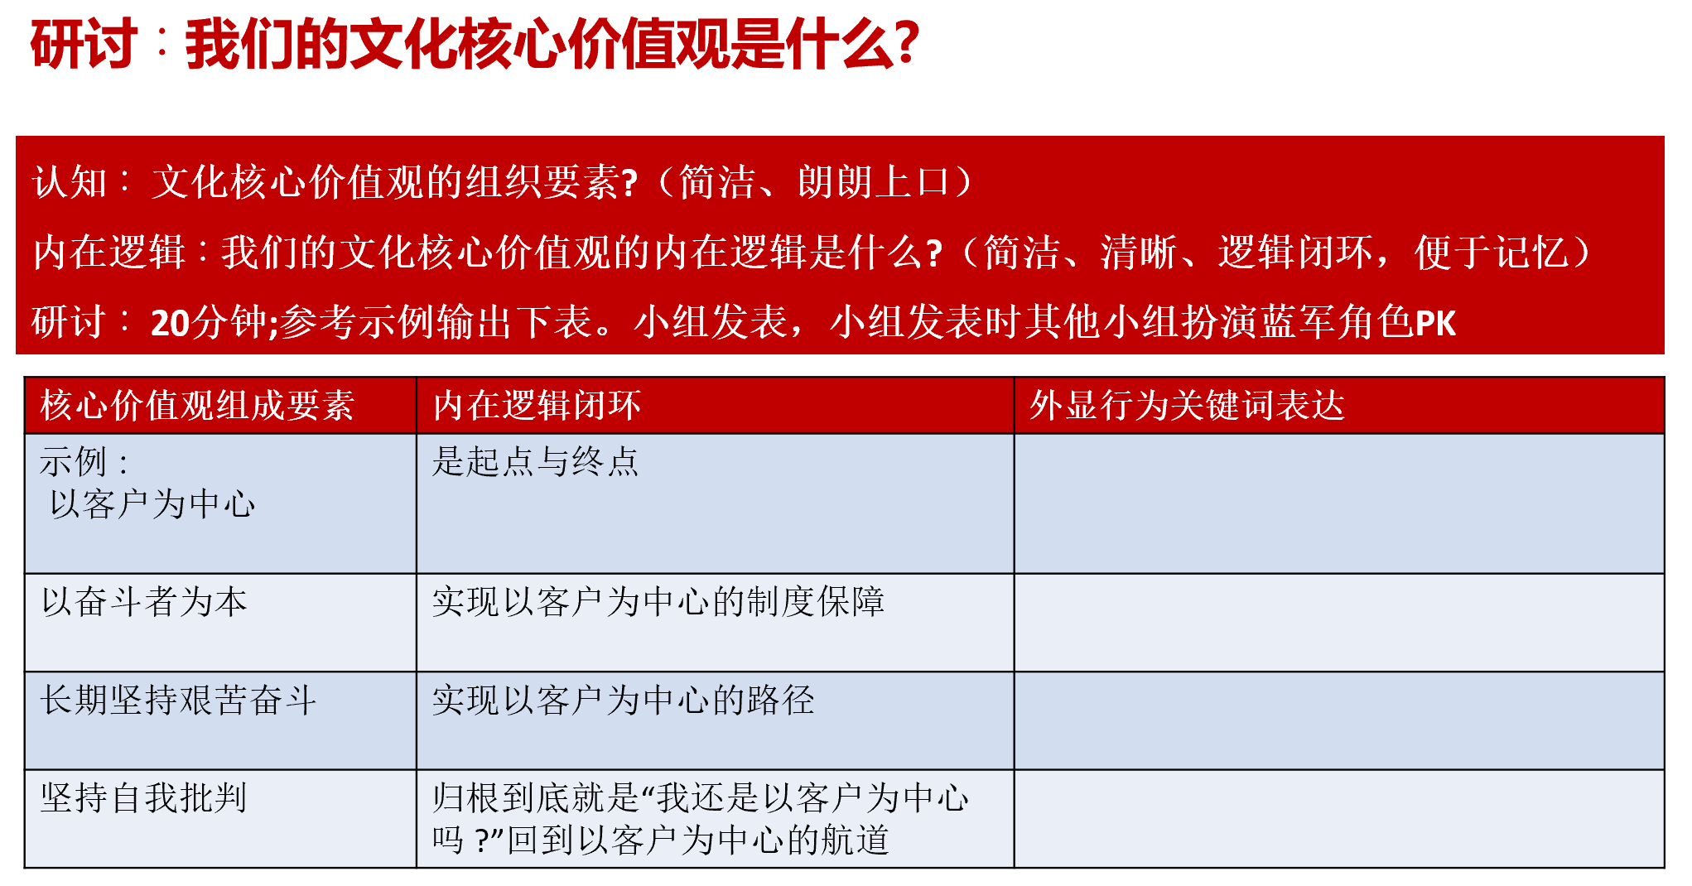

课程介绍

时 间 |  | 内 容
Day  1 |  | 上午9：00~12:00  第一部分：走进企业文化的世界  - 企业文化的认知层次结构  - 企业文化的认知误区  第二部分：华为企业文化发展历程  华为不同发展阶段，对于文化的要求和实践  创业阶段：口号  拓展阶段：华为基本法  发展阶段：华为核心价值观、管理哲学、管理实践  文化是什么，不应该是什么  第三部分：华为文化与价值观如何形成—洋葱模型  没有正确的假设，就没有正确的方向；没有正确的方向，就没有正确的思想；没有正确的思想，就没有正确的理论；没有正确的理论，就不会有正确的战略与执行。  分别从理念、制度、行为三个层面，详细解读企业文化价值观的内在假设与逻辑  - 文化内核基本假设：企业商道、天道、人道的基本假设与主张，回归普世性四大基本常识（商业常识、组织常识、人性常识、经营常识）  - 文化价值的一致性理解与公司共同语言话术  - 客户为中心  - 以奋斗者为本  - 长期艰苦奋斗  - 自我批判  研讨1：贵司的文化底层假设认知与一致理解？
 | Day  2 |  | 第四部分：企业文化如何从宏观管理与微观机制方面落地  - 企业文化核心价值观传承的责任主体是谁 ?  1、干部的责任与使命之首是践行与传承文化价值观，成为员工的思想导航者  2、践行与传承文化价值观成为干部选拔与使用标准的必然组织要素  3、实践分享：  干部新陈代谢与梯队建设中如何开展文化发酵，从实践中回归哲学，从哲  学中回到实践，代代相传不走样？  研讨2：我们需要什么样的干部？身正为范，践行传承  二、企业文化核心价值观传承的载体 ?—管理体系承载落地华为实践  - 为什么以客户为中心？  - 为客户服务是华为存在的唯一理由  - 从客户视角看价值  - 从企业视角看价值  研讨3：建立以生存为底线，以客户为中心的价值观，如何从客户视角与企业自身视角看待存在的理由？  研讨4：以建立客户与伙伴为例，如何理解立体式客户关系建设的价值  - 怎样以客户为中心？  - 实践分享：华为的绩效观主张  - 华为认可的绩效：出发点与终点－为客户创造价值。  - 经营要素对准客户需求，客户满意度是衡量一切工作的准绳  - 茶壶里的饺子是不认的，责任结果导向对准客户价值创造  案例分享：研发产品开发PDT团队考核指标变革  小组分享：结合贵公司的组织绩效考核指标字典，审视是否哪些指标属于离岸设计，不以客户为中心？  研讨5：我们的价值主张---以某个客户场景为例，识别客户痛点与需求，如何帮助客户成功 ?  - 宏观业务管理方针与微观机制上（战略、流程化组织、人才、绩效、激励、传播与氛围）如何落地？  - 战略管理体系SP如何落地以客户为中心？  - BLM模型及其五看三定  - 看市场、看客户，看什么？  - 看客户：从客户的系统经济学来看客户和需求  - 看客户：$APPEALS客户需求模型  - 案例：客户需求与痛点链分析  - 看机会：如何以客户为中心？  - 业务设计六要素中，如何以客户为中心？  研讨6：我们在开展SP时是如何落地以客户为中心的？  - 组织流程体系如何落实以客户为中心？  - 研发产品发展的路标规划如何落地客户需求导向？  - MM、MTL、IPD流程的权力分离与协同  - 客户需求导向优先于技术导向  - 以客户需求为导向指导研发战略选择  - 流程及流程化组织变革如何落地以客户为中心？管理体系的建设原则是以客户为中心  - 运营三大管理体系，构建华为文化的落地执行保障  - 案例1：LTC与铁三角运作模式  - 案例2：面向行业市场客户的平台变革  - 案例3：军团组织形态变革  - 流程化组织设计落实以客户为中心实践；案例分享-走过的弯路  研讨7：从组织的自我批判角度，检视我们的流程、组织有哪些没有做到以客当为中心？  - 激励机制如何落地以客户为中心，以奋斗者为本？  用制度保障奋斗者得到合理回报，是以客户为中心的制度基础  - 谁是奋斗者？价值评估识别  - 如何以奋斗者为本，如何赋予价值分配要素体现客户导向与经营导向之组织意志？  - 价值评价要素与价值分配要素的关系  - 奋斗者定义与价值分配要素的关系  - 个人绩效结果与激励联动  - 实践案例分享：奖金获取分享制的实践-用合理的价值分配撬动更大的价值创造  研讨8：贵司激励体系的顶层设计如何有效联动价值评价要素与价值分配要素，导向以客户为中心、以奋斗者为本的生产力激发，为客户持续创造更大的价值？  结论：如何衡量文化价值观的落地有效？  ① 对外：客户满意度 ② 对内：长期有效增长  - 怎样坚持自我批判？  - 自我批判就是坚持以客户为中心  - 从个体自我批判走向组织自我批判、制度自我批判  - HW组织型自我批判实践：  - 奠定干部能上能下的制度基础：《96年市场集体大辞职》  - 研发从以技术为中心走向以客户为中心：《从坭坑里爬起来的人就是圣人》  - 自我批判能力是干部接班的基础：如何开展干部个体自我批判  - 蓝军机制：研究怎么打败华为?  - 干部工作作风建设  - 干部权力监管  - 如何传播并逐层夯实企业文化与核心价值观？  ——HW核心价值观的逐层落地方法论  1）从理念层、制度层、行为层，及物质层描述  2）华为核心价值观在日常行为中的体现  3）学发助力价值观的传承  4）新员工：了解、适应、融入核心价值观  5）让文化“听得见”  全员：唱响主旋律，揭露管理问题，让文化“听得见”  6）让文化“看得见”  科学评价绩效贡献，让文化“看得见”  关爱员工成长机身心健康，让文化“看得见”  7）让文化“摸得着”  清晰的激励政策导向，让文化“摸得着”  8）全员：以员工喜闻乐见的方式，润物无声地传播  9）多元文化的差异与融合  10）一致性的企业文化传播  第五部分：总结  辅助教学视频：  - 《我们•华为》（解读发展历程及核心价值观与传承）  - 《以客户为中心-让心更近》  - 《艰苦奋斗案例•引爆400G，激情超越》  - 《任总在核心网颁奖大会上对自我批判的阐述》  - 某企业对价值客户的生产供应保障：《以客户为中心，把不可能变可能》
讲师介绍

李老师
- 易达通资深战略性人资源专家
- 华为公司前全球销售人力资源部部长
- 20年华为工作经历
职业经历：
李老师1998年进入华为，2018年从华为公司退休。拥有20年华为工作经历，其中18年人力资源管理经验，先后担任华为原营销体系系干部部部长、原研发XX产品线干部部部长、集团CHR职位与任职资格管理部部长、研发体系人力资源部调配部副部长。主导华为多个人力资源变革项目，是为数不多全程参与华为人力资源体系构建的资深专家，退休后返聘为华为公司管理顾问。
擅长领域：
企业文化建设、战略人资源管理、绩效管理、干部管理、组织设计与变革管理、任职资格管理、招聘管理等领域。

